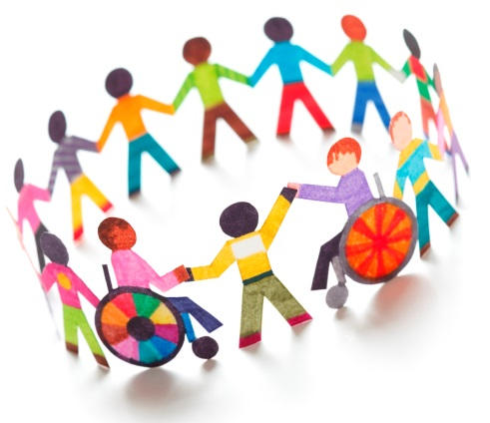

Алгоритм действий
по оказанию ранней помощи детям-инвалидам,
детям с ограниченными возможностями здоровья и их семьям в МБОУ СОШ №6

Одним из направлений образовательной деятельности МБОУ СОШ № 6 г. Салехард является оказание образовательных услуг, адресованных обучающимся с различными видами нарушений в здоровье. Для этого используется комплексный психолого-медико-педагогический подход к организации учебного процесса и коррекционной работы.
Программа коррекционной работы включает следующие разделы:
1. Характеристика ребенка-инвалида, обучающегося с ограниченными возможностями здоровья.
2. Система комплексного психолого-медико-педагогического сопровождения детей, имеющих трудности в обучении, а также детей с ограниченными возможностями здоровья в условиях образовательного процесса.
Психолого-педагогическое сопровождение учащихся включает:
• диагностику когнитивно-познавательной сферы личности, педагогические наблюдения;
• разработку и написание индивидуальных образовательных планов работы с детьми -инвалидами;
• создание благоприятных социально-педагогических условий для развития личности, его успешности обучения;
• конкретную психолого-педагогическую помощь ребенку.
Основными направлениями работы службы сопровождения являются:
1. Диагностика познавательной, мотивационной и эмоционально-волевой сфер личности учащихся.
2. Аналитическая работа.
3. Организационная работа (создание единого информационного поля школы, ориентированного на всех участников образовательного процесса — проведение школьных психолого-медико-педагогических консилиумов, обучающих семинаров, совещаний с представителями администрации, педагогами и родителями).
4. Консультативная работа с педагогами, учащимися и родителями.
5. Профилактическая работа (реализация программ, направленных на решение проблем межличностного взаимодействия).
6. Коррекционно-развивающая работа (индивидуальные и групповые занятия с учащимися, испытывающими трудности в школьной адаптации).
3. Формы обучения, содержание и план реализации мероприятий, обеспечивающих удовлетворение особых образовательных потребностей обучающихся с ОВЗ, их интеграцию в образовательной организации и освоение ими общеобразовательных программ.
Виды коррекционной работы с обучающимся:
- Групповые и индивидуальные логопедические занятия.
Занятия направлены на коррекцию нарушений устной и письменной речи.
- Индивидуальные психологические коррекционно-развивающие занятия.
Занятия направлены на развитие познавательной активности и познавательных процессов, коррекцию эмоционально-волевой сферы обучающегося.
4. Мониторинг динамики развития обучающихся, его успешности в освоении образовательных программ, проведение коррекционных мероприятий.
Мониторинг динамики развития обучающегося, его успешности в освоении основной образовательной программы общего образования, корректировку коррекционных мероприятий осуществляет школьный психолого-медико-педагогический консилиум. Он проводится 4 раза в год.
5. Описание специальных условий обучения и воспитания детей с ограниченными возможностями здоровья.
Для детей-инвалидов и детей с ограниченными возможностями здоровья созданы необходимые условия для обеспечения доступности качественного образования:
- логопедический кабинет;
- психологический кабинет;
- медицинский кабинет;
- ТСО.
6. Показатели результативности и эффективности коррекционной работы.
В качестве показателей результативности и эффективности коррекционной работы рассматриваются:
- динамика индивидуальных достижений детей-инвалидов по освоению предметных программ;
- создание необходимых условий для обеспечения доступности качественного образования для ребенка с ОВЗ (формы обучения, оптимизирующие коррекционную работу, наличие соответствующих материально-технических условий);
- увеличение доли педагогических работников образовательного учреждения, прошедших специальную подготовку и обладающих необходимой квалификацией для организации работы с детьми-инвалидами и детьми с ОВЗ;
- сравнительная характеристика данных медико-психологической и педагогической диагностики учащихся с ОВЗ на разных этапах обучения;
- количество специалистов, привлекаемых к индивидуальной и групповой работе с детьми с ОВЗ.
Реализация программы позволяет организовывать процесс обучения лиц с ОВЗ по замкнутой схеме: планирование - учебный процесс - контроль - анализ - коррекция. Это обеспечивает оперативную корректировку действий непосредственно на стадиях учебного процесса, а не по конечным результатам.

